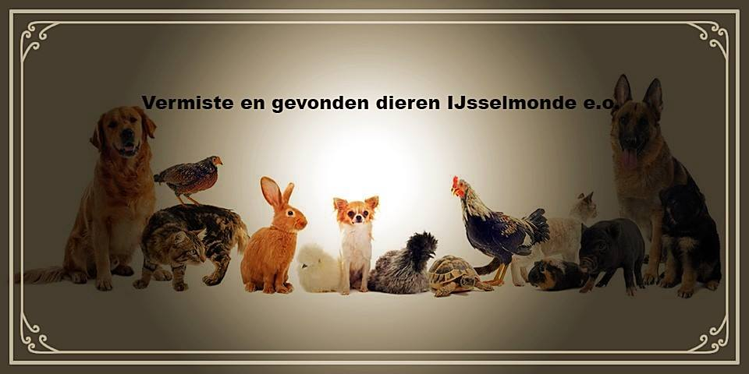

Lieve dierenvrienden even een waarschuwing.

Pas alstublieft op met strooizout er zit een hoog natriumgehalte in , antivries, en honden vinden dat lekker maar is absoluut dodelijk !

Ook de katten lopen erdoor en wassen heerlijk hun pootjes schoon let alstublieft goed op !!

Zet een teiltje water voor je deur waar ze doorheen moeren voor het binnenkomen, ben je ook gelijk van de ijsklontertjes tussen de tenen kwijt.

Droog de pootjes van de dieren even af en klaar ben je.

Het eerste slachtoffer van vergiftiging door strooizout is al gevallen vreselijk voor het baasje maar laat het U niet gebeuren !!